Ushtrime – Tensioni sipërfaqësor, Shtypja e Laplasit, Puna e adezionit

- Këndi i kontaktit për ujin në gotën e pastër është afër zeros. Llogaritni tensionin sipërfaqesor i ujit në 30°C, kur dihet se në atë temperaturë, uji ngrihet në një lartësi prej 9.11 cm në një tub kapilar qelqi të pastër me rreze 0,32 mm. Dendësia e ujit në 30° C është e barabartë me 0,9956 g*cm-3 .

- Nëse flluska ajri me diametër 10-7 m, ekzistojnë në ujë, pak nën pikën e vlimit, sa do të duhet të mbinxehet uji në presion normal atmosferik përpara se të fillojë vlimi? Tensioni sipërfaqësor i ujit në 100° C është 59 mN*m-1 dhe entalpia e avullimit është 2.25 kJ*g-1 .

- Në 20° C tensioni sipërfaqësor i ujit dhe n-oktanit është 72,8 dhe 21,8 mN*m-1. Njehsoni: a) punën e adezionit ndërmjet n-oktanit dhe ujit: b) energjinë e kohezionit për n-oktanin dhe ujin; c) koeficienti fillestar i përhapjes së n-oktanit në ujë.

- Këndi i kontaktit të ujit mbi dyll (parafinë) është 105° në 20° C. Llogaritni punën e adezionit dhe koeficientin e përhapjes (spreading). Konsideroni σ = 72.75 mN*m-1 .

- Në 20° C ngjitja kapilare e metanolit në kontakt me ajrin në një tub me diametër 0.35 mm është 3.3 cm. Duke e konsideruar zero këndin e kontaktit, llogaritni tensionin sipërfaqsor të metanolit duke ditur se dendësia e lëngut dhe e ajrit janë përkatësisht 0,7914 dhe 0,0012 g*cm-3. Duke ditur se temperatura kritike e metanoli është 512,6 K vlerësoni ngritjen kapilar në 30°C (bëni përafrimet që i konsideroni të arsyeshme).

- Tensioni sipërfaqësor i merkurit është 470 mN*m-1 në 273 K. Llogaritni zbritjen kapilare në një tub me diametër 1 mm nëse këndi i kontaktit është 140°. Dendësia e merkurit është 13.6 g*cm-3 .

- Në figurë tregohet ndryshimi i tensionit sipërfaqësor të tretësirave ujore të CTAB (surfaktant C16) me përqendrimin në 25° C. Llogaritni sipërfaqen e zënë nga një molekulë e CTAB në ndërfaqen e lëng-avull, kur nisin të krijohen micelat.

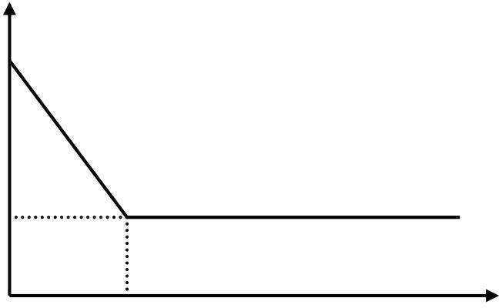
σ/mN*m-1

71

31

0.001

[CTAB C16] / M

